|  |  |  |  |  |
| --- | --- | --- | --- | --- |
| Организация Объединенных Наций | |  | ECE/ | |
| _unlogo | **Экономический  и Социальный Совет** | | | Distr.:  27 February 2015  Russian  Original: |

**Европейская экономическая комиссия**

Комитет по внутреннему транспорту

**Всемирный форум для согласования   
правил в области транспортных средств**

**Рабочая группа по пассивной безопасности**

**Пятьдесят седьмая сессия**

Женева, 18−22 мая 2015 года

Пункт 13 предварительной повестки дня

**Правила № 127 (безопасность пешеходов)**

Предложение по поправкам серии 02   
к Правилам № 127 (безопасность пешеходов)

Представлено экспертом от Европейской комиссии в качестве председателя Целевой группы по зоне испытания бампера (ЦГ-ЗИБ) в рамках Неофициальной рабочей группы по Глобальным техническим правилам № 9 (этап 2)[[1]](#footnote-1)\*

Воспроизведенный ниже текст был подготовлен экспертами Целевой группы по зоне испытания бампера (ЦГ-ЗИБ), которая является Неофициальной рабочей группой по Глобальным техническим правилам № 9 (этап 2). ЦГ-ЗИБ предлагает соответствующую поправку к положениям, регламентирующим испытание бампера. В основу этого текста положен неофициальный документ GRSP-56-41, распространенный и утвержденный в принципе в ходе пятьдесят шестой сессии Рабочей группы по пассивной безопасности (GRSP) (ECE/TRANS/WP.29/GRSP/56, пункт 32). Изменения к существующему тексту Правил ООН выделены жирным шрифтом, а текст, подлежащий исключению, зачеркнут.

I. Предложение

*Включить новый пункт 2.12* следующего содержания:

"**2.12** **"*бамперная балка*" означает конструктивный элемент под бамперной облицовкой, предохраняющий переднюю часть транспортного средства. Балка не должна содержать пенопласт, крепежные элементы оболочки или любые иные устройства защиты пешехода**".

*Прежний пункт 2.12,* изменить нумерацию на 2.13.

*Прежний пункт 2.13,* изменить нумерацию на 2.14, а текст следующим образом:

"2.14 "*зона испытания бампера*" означает ~~фронтальную поверхность бампера, ограниченную двумя продольными вертикальными плоскостями, проходящими через точки, находящиеся на расстоянии 66 мм вглубь от определенных углов бампера~~ **либо переднюю облицовку транспортного средства между левым и правым углами бампера, в соответствии с определением, содержащимся в пункте 2.17, минус зоны, покрытые расстоянием длиной 42 мм внутрь от каждого угла бампера, причем это расстояние должно измеряться от внешней точки с помощью рулетки, туго натянутой вдоль внешнего контура поверхности транспортного средства, либо самые дальние выступающие концы бамперной балки в соответствии с определением, содержащимся в пункте 2.12 (см. рис. 5D), в зависимости от того, какая зона шире.** ~~Это расстояние определяется с помощью гибкой ленты, удерживаемой внатяжку вдоль внешнего контура поверхности транспортного средства~~".

*Прежние пункты 2.14 и 2.15,* изменить нумерацию на 2.15 и 2.16.

*Прежний пункт 2.16,* изменить нумерацию на 2.17, а текст следующим образом:

"2.17 "*угол бампера*" означает **положение в поперечной плоскости** точк~~у~~**и** контакта транспортного средства с ~~вертикальной плоскостью, которая образует угол 60° с вертикальной продольной плоскостью автомобиля и касается внешней поверхности бампера (см. рис. 5)~~ **угломером, в соответствии с определением на рис. 5В.**

**Для определения угла бампера передняя сторона угломера перемещается параллельно вертикальной плоскости, образующей угол 60° с вертикальной продольной средней плоскостью транспортного средства (см. рис. 5А и 5С), таким образом, чтобы центральная точка угломера располагалась на высоте:**

**a) равной или выше точки на вертикальной линии, пересекающей нижнюю контрольную линию бампера, в точке измерения в поперечном направлении или на 75 мм выше исходного уровня грунта, в зависимости от того, какая величина больше,**

**b) равной или ниже точки на вертикальной линии, пересекающей верхнюю контрольную линию бампера, в точке измерения в поперечном направлении или на 1 003 мм выше исходного уровня грунта, в зависимости от того, какая величина меньше.**

**Для определения угла бампера угломер перемещается вдоль своей центральной оси до контакта с внешним контуром/передней облицовкой транспортного средства. Горизонтальная центральная линия угломера должна оставаться параллельной плоскости грунта.**

**Углы бампера с обеих сторон определяются впоследствии в качестве крайних точек контакта угломера с внешним контуром/передней облицовкой транспортного средства, установленных в соответствии с данной процедурой. Любые точки контакта с верхним или нижнем краем угломера в расчет не принимают. Зеркала заднего и бокового обзора и шины в расчет не принимают**".

*Рис. 5* изменить следующим образом:

"Рис. 5A  
Пример угла бампера (см. пункт 2.17; следует иметь в виду, что угломер необходимо перемещать в вертикальном и горизонтальном направлениях таким образом, чтобы он коснулся внешнего контура/передней облицовки транспортного средства)



**Угол бампера**

**Вертикальная плоскость/  
угломер**

Рис. 5B  
Угломер

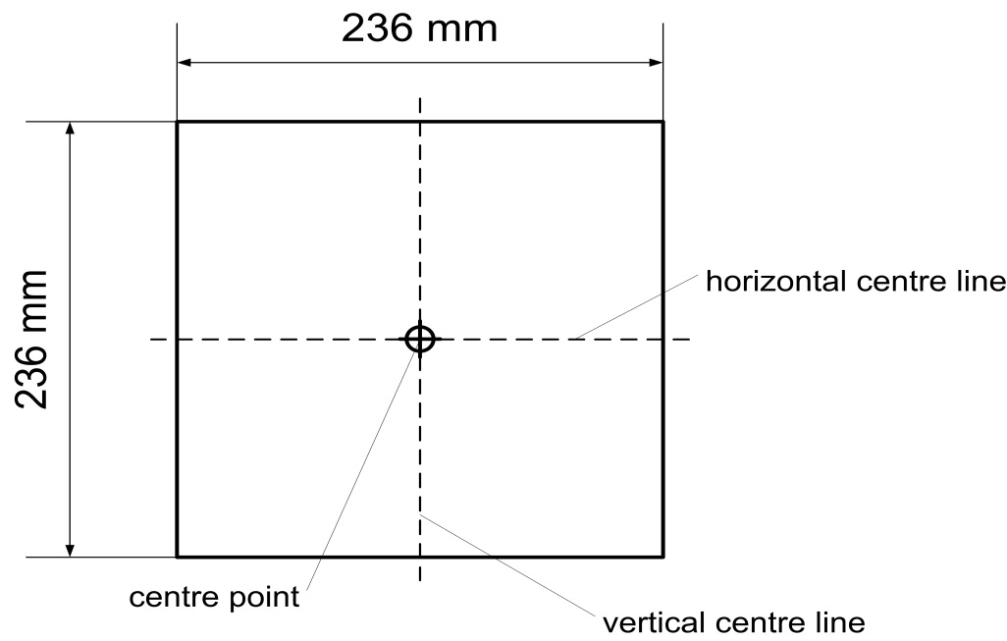

236 мм

236 мм

Вертикальная осевая линия

Центральная точка

Горизонтальная осевая линия

**Передняя поверхность угломера должна быть плоской.**

**Центральной точкой является точка пересечения вертикальной и горизонтальной осевых линий на передней поверхности.**

Рис. 5C  
Определение угла бампера с помощью угломера (место выбрано произвольно)

**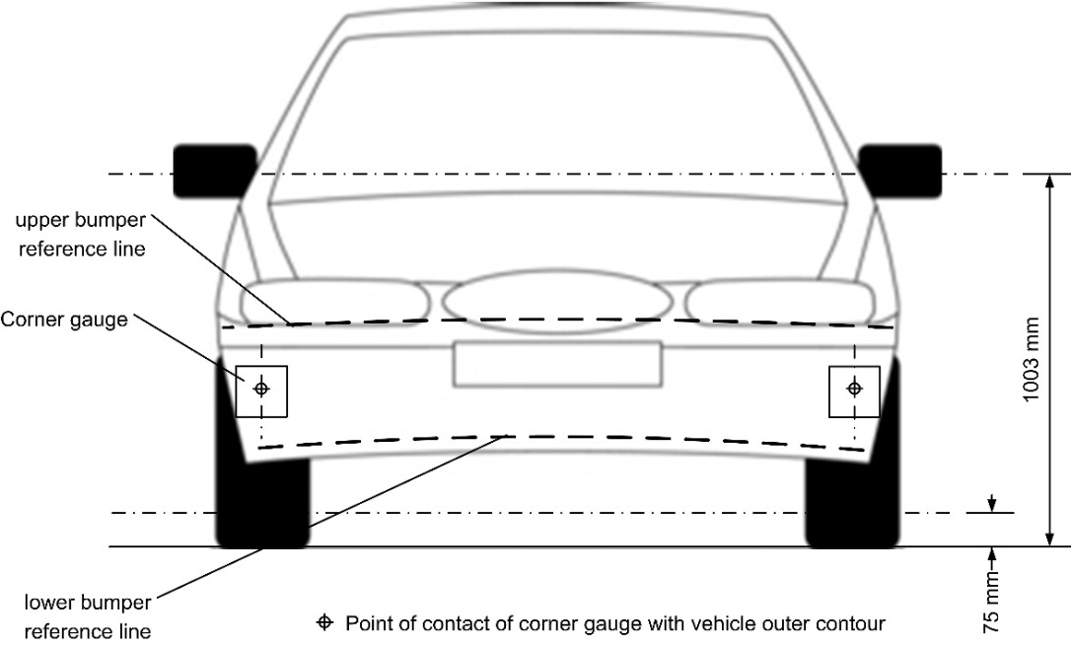**

Верхняя контрольная линия бамперов

Нижняя контрольная линия бамперов

Точка контакта угломера и внешнего контура транспортного средства

Угломер

**75 мм**

**1 003 мм**

Рис. 5D  
Определение зоны испытания бампера (следует иметь в виду, что угломер необходимо перемещать в вертикальном и горизонтальном направлениях таким образом, чтобы он коснулся внешнего контура/передней облицовки транспортного средства)

**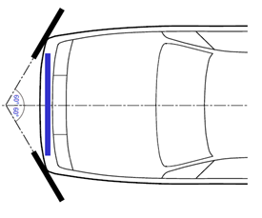**"

*Прежние пункты 2.17−2.42,* изменить нумерацию на 2.18−2.43.

*Пункт 4.2* изменить следующим образом:

"4.2 Каждому официально утвержденному типу присваивается номер официального утверждения, первые две цифры которого (в настоящее время 0**2**, что соответствует поправкам серии 0**2**)… номер другому типу транспортного средства".

*Пункты 11.1−11.4* изменить следующим образом:

["11.1 С даты официального вступления в силу поправок серии 0**2** ни одна Договаривающаяся сторона, применяющая настоящие Правила, не отказывает в предоставлении или в признании официального утверждения на основании настоящих Правил, включающих поправки серии 0**2**.

11.2 С 1 сентября 2017 года Договаривающиеся стороны, применяющие настоящие Правила, предоставляют официальные утверждения типа только в том случае, если тип транспортного средства, подлежащий официальному утверждению, соответствует предписаниям настоящих Правил с внесенными в них поправками серии 0**2**.

11.3 Договаривающиеся стороны, применяющие настоящие Правила, не отказывают в распространении официальных утверждений на существующие типы транспортных средств, предоставленных на основании ~~поправок предыдущих~~ **первоначального варианта настоящих Правил или** серии поправок **01** к настоящим Правилам.

11.4 Договаривающиеся стороны, применяющие настоящие Правила, продолжают признавать официальные утверждения типа на основании ~~предыдущих серий~~ **первоначального варианта настоящих Правил или** серии поправок **01** к настоящим Правилам".]

*Приложение 2* изменить следующим образом:

"Приложение 2

Схема знака официального утверждения

(см. пункты 4.4−4.4.2 настоящих Правил)

**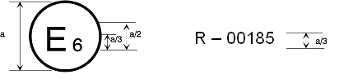**

127R - 0**2**185

a = 8 мм мин.

Приведенный выше знак официального утверждения, проставленный на транспортном средстве, указывает, что данный тип транспортного средства был официально утвержден − в отношении его характеристик, влияющих на безопасность пешеходов, − в Бельгии (Е6) на основании Правил № 127… с поправками серии 0**2**".

*Приложение 5, пункт 1.5* изменить следующим образом:

"1.5 Проводится не менее трех испытаний с использованием модели нижней части ноги − по одному в средней трети и в каждой из боковых третей бампера в тех местах, которые будут сочтены наиболее вероятными местами для нанесения телесного повреждения. Испытания должны проводиться на конструкциях различных типов, если они не являются одинаковыми в зоне, подлежащей оценке. Заданные испытательные точки должны находиться на расстоянии как минимум ~~132~~ **84** мм друг от друга, а также на расстоянии не менее ~~66~~ **42**мм внутри обозначенных углов бампера. Эти минимальные расстояния определяются с помощью рулетки, туго натянутой вдоль внешнего контура поверхности транспортного средства. В протоколе испытания должны быть указаны положения, в которых проводятся лабораторные испытания".

II. Обоснование

1. Результаты исследования показали необходимость пересмотра процедуры определения испытательной зоны бампера. Нынешние положения позволяют использовать более узкую зону по сравнению с той, которая предусмотрена нормативными положениями.

2. Для изучения поднятого вопроса ЦГ-ЗИБ провела несколько совещаний.

3. Полученные выводы показывают, что указанные ниже недостатки могут отрицательно сказаться на затратоэффективности, установленной нормативными положениями.

4. Подробные данные ДТП свидетельствуют о том, что характер распределения первого контакта пешеходов с передней частью автомобилей в случае наезда, в результате которого они получают по меньшей мере одну травму от удара о какой-либо элемент спереди автомобиля, в целом одинаков.

5. В случае испытательной зоны бампера сначала определяют левый и правый углы бампера на основе пересмотренного метода с помощью угломера, который проводят по внешнему контуру облицовки переднего бампера, что позволяет установить самые крайние точки контакта.

6. В ходе испытаний были выявлены методом измерений те точки травмирования, которые расположены, в зависимости от внешнего контура, вне испытательных зон, главным образом на концах бамперной балки и в том случае, когда они выходят за пределы левого и правого угла бампера. По этой причине в испытательную зону бампера следует также включить на втором этапе всю ширину бамперной балки. В итоге в целях оценки была выбрана вся ширина.

7. Более четкое определение бамперной балки дается Исследовательским советом по ремонту автомобилей.

8. В целях обеспечения стабильных результатов измерений в районе угловых поверхностей нужна предельная зона в половину ширины модели нижней части ноги. Поскольку метод с использованием бамперной балки не связан с внешней облицовкой и ее положением/углом, в этом случае концепция предельной зоны не применяется.

9. Предложение, в котором ширина бамперной балки не была включена в качестве части испытательной зоны, было также представлено GRSP на ее сессии в декабре 2014 года, однако оно не было принято в ожидании данного предложения по поправкам.

1. \* В соответствии с программой работы Комитета по внутреннему транспорту на 2012−2016 годы (ECE/TRANS/224, пункт 94, и ECE/TRANS/2012/12, подпрограмма 02.4) Всемирный форум будет разрабатывать, согласовывать и обновлять правила в целях улучшения характеристик транспортных средств. Настоящий документ представлен в соответствии с этим мандатом. [↑](#footnote-ref-1)